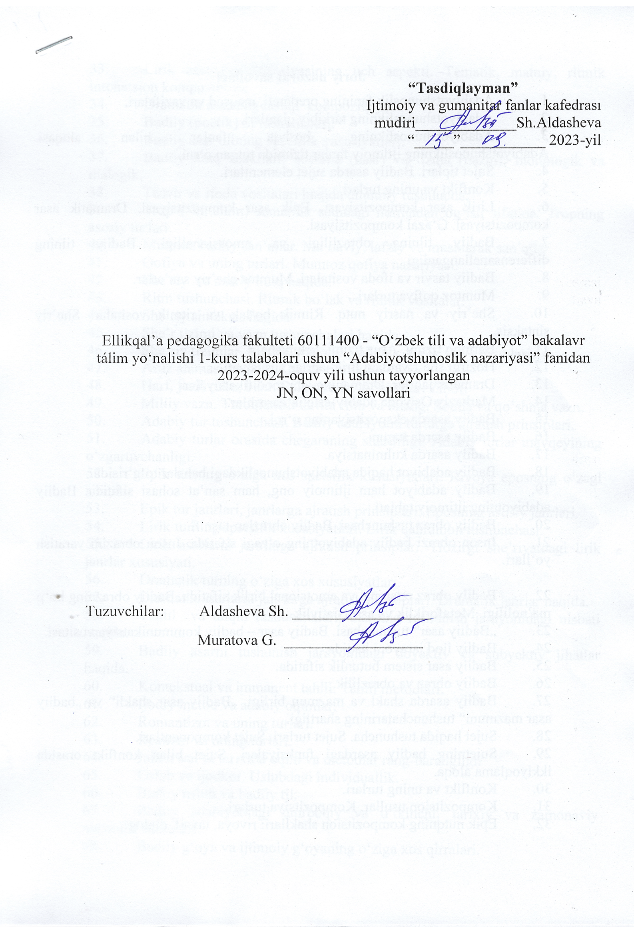

Joriy nazorat savollari
- Adabiyotshunoslik fanining predmeti, maqsad va vazifalari.
- Adabiyotshunoslikning tarkibiy qismlari.
- Adabiyotshunoslikning boshqa fanlar bilan aloqasi. Adabiyotshunoslikning ijtimoiy fanlar tizimida tutgan o‘rni.
- Sujet tiplari. Badiiy asarda sujet elementlari.
- Konflikt va uning turlari.
- Lirik asar kompozitsiyasi. Epik asar kompozitsiyasi. Dramatik asar kompozitsiyasi. Gʻazal kompozitsiyasi.
- Badiiy tilning obrazliligi va emossionalligi. Badiiy tilning differensanallanganligi
- Badiiy tasvir va ifoda vositalari. Mumtoz she’riy san’atlar.
- Mumtoz qofiya turlari.
- She’riy va nasriy nutq. Ritmik boʻlak va ritmik vositalar. She’riy sintaksis.
- Barmoq tizimi. Aruz tizimi. Erkin she’r
- Hozirgi she’riyatdagi lirik janrlar xususiyati
- Dramatik janrlar. Dramaning janr modifikatsiyalari
- Markaziy Osiyoda adabiy-estetik qarashlar.
- Badiiy asarda ekspozitsiyaning oʻrni.
- Badiiy asarda tugun.
- Badiiy asarda kulminatsiya.
- Badiiy adabiyot haqida adabiyotshunoslikdagi bahslar to‘g‘risida.
- Badiiy adabiyot ham ijtimoiy ong, ham san’at sohasi sifatida. Badiiy adabiyotning ijtimoiy tabiati.
- Badiiy obraz tushunchasi. Badiiy obrazlar tasnifi.
- Inson obrazi badiiy adabiyotning o‘zagi sifatida. Inson obrazini yaratish yo‘llari.

- Badiiy obraz ratsional va emotsional birlik sifatida. Badiiy obrazning ko‘p ma’noliligi. Metaforiklik va assotsiativlik.
- „Badiiy asar“ tushunchasi. Badiiy asar – badiiy kommunikatsiya vositasi.
- Badiiy ijod jarayoni haqida.
- Badiiy asar sistem butunlik sifatida.
- Badiiy obraz va obrazlilik.
- Badiiy asarda shakl va mazmun birligi. „Badiiy asar shakli“ va „badiiy asar mazmuni“ tushunchalarining shartligi.
- Sujet haqida tushuncha. Sujet turlari. Sujet komponentlari.
- Sujetning badiiy asardagi funksiyalari. Sujet bilan konflikt orasida ikkiyoqlama aloqa.
- Konflikt va uning turlari.
- Kompozitsion usullar. Kompozitsiya turlari.
- Epik nutqning kompozitsion shakllari: rivoya, tavsif, dialog.
- Lirik asar kompozitsiyasining uch aspekti. Tematik, matniy, ritmik intonatsion kompozitsiya.
- Dramatik asarning tashqi kompozitsiyasi.
- Badiiy (poetik) til tushunchasi.
- Badiiy asar tilining spetsifik xususiyatlari.
- Badiiy nutq shakllari: sochma (nasr) va tizma (nazm); monologik va dialogik.
- Tasvir va ifoda vositalari haqida umumiy tushuncha.
- Trop ( koʻchim) semantik sathdagi normadan ogʻish sifatida. Tropning asosiy turlari.
- Mumtoz badiiy san’atlar. Ma’naviy, lafziy va mushtarak san’atlar.
- Qofiya va uning turlari. Mumtoz qofiya nazariyasi.
- She’riy va nasriy nutq haqida.
- Ritm tushunchasi. Ritmik boʻlak va ritmik vositalar.
- She’riy sintaksis haqida.
- She’r tizimi va vazn tushunchalari haqida.
- She’riy tizimlar. Metrik, melodik, sillabik, tonik she’r tizimlari.
- Aruz atamasi haqida. Aruzda ritmik bo’laklar.
- Harf, juzf, rukn, bahr. Solim va far’iy bahrlar. Zihof.
- Milliy vazn. Turoqlanish tartibi ritm va ohang. Sodda va qo’shma vazn.
- Adabiy tur tushunchasi. Badiiy adabiyotni turlarga ajratish prinsiplari.
- Adabiy turlar orasida chegaraning shartliligi. Adabiy turlar mavqeyining o‘zgaruvchanligi.
- Epik turning oʻziga xos spetsifik xususiyatlari. Rivoya eposning oʻzagi sifatda.
- Epik tur janrlari, janrlarga ajratish prinsiplari. Eposning asosiy janrlari.
- Lirik turning spetsifik xususiyatlari. Lirik qahramon tushunchasi.
- Lirik asarlarni janrlarga ajratish prinsiplari. Hozirgi she’riyatdagi lirik janrlar xususiyati.
- Dramatik turning oʻziga xos xususiyatlari.
- Dramatik asarlarni janrlarga ajratish prinsiplari. Dramatik janrlar haqida.
- Tahlil va talqin tushunchalari, ularning tushunish jarayonidagi nisbati haqida.
- Badiiy asarni tushunish jarayonidagi obyektiv va subyektiv jihatlar haqida.
- Kontekstual va immanent tahlil. Tahlil metodlari.
- Ijodiy metod va adabiy oqimlar.
- Romantizm va uning turlari.
- Realizm va uning turlari.
- Jahon san’at tarixida oqim va metodlar rang-barangligi.
- Uslub va ijodkor. Uslubdagi individuallik.
- Badiiy uslub va badiiy til.
- Badiiy adabiyotdagi umrboqiy va oʻtkinchi, tarixiy va zamonaviy mavzular masalasi.
- Badiiy gʻoya va ijtimoiy gʻoyaning oʻziga xos qirralari.
- Mavzu, gʻoya, obraz va estetik ideal munosabati.
Oraliq nazorat savollari
- Adabiyotshunoslik fani, o‘rganish obyekti va tarkibiy qismlari.
- Adabiyot tarixi va yetakchi xususiyatlari.
- Adabiyot nazariyasi va asosiy xususiyatlari.
- Adabiy tanqid, uning yetakchi xususiyatlari.
- Adabiyotshunoslik fanining predmeti, maqsad va vazifalari.
- Adabiyotshunoslikning boshqa fanlar bilan aloqasi.
- Badiiy asar - badiiy kommunikatsiya vositasi.
- Badiiy ijod jarayoni.
- Badiiy obraz va obrazlilik.
- Badiiy obraz va uning asosiy xususiyatlari.
- Inson obrazi badiiy adabiyotning o‘zagi sifatida. Inson obrazini yaratish yo‘llari.
- Badiiy obrazlar tasnifi.
- Badiiy obrazning ko‘p ma’noliligi. Metaforiklik va assosiativlik.
- Badiiy asarda shakl va mazmun.
- Shakl va mazmunning originalligi.
- Badiiy asarda konflikt va xarakter.
- Badiiy asar kompozitsiyasi.
- Turli janrlarda kompozitsiyaning o‘ziga xosligi.
- Nasriy asarlarda kompozitsion vositalar.
- Badiiy asar syujeti.
- Syujet turlari. Syujet komponentlari.
- Syujetning badiiy asardagi o‘rni va poetik vazifasi.
- Kompozitsion vositalar.
- Konfilikt va uning turlari.
- Nasriy asarlarda syujet unsurlari.
- Badiiy asar tili.
- She’riy nutq haqida gapiring.
- Badiiy tasvir va ifoda vositalari.
- She’r tizimlari.
- Barmoq vazni haqida ma’lumot.
- Erkin vazn haqida ma’lumot.
- Adabiy tur va janrlar haqida ma’lumot.
- Epik tur haqida ma’lumot.
- Lirik tur haqida ma’lumot.
- Dramatik tur haqida ma’lumot.
- Hikoya janri va o‘ziga xosligi.
- Qissa janrining o‘ziga xosligi.
- Roman janrining o‘ziga xosligi.
- Badiiy adabiyotda tipiklashtirish.
- Shakl va mazmun unsurlari tasnifi.
- Zamon va makon tushunchasi.
- Konflikt va syujet unsurlarini ko‘rsating.
- Badiiy asar tili.
Yakuniy nazorat savollari
- Badiiy adabiyot va uning tasnifi.
- Badiiy asar va uning yetakchi xususiyatlari.
- Adabiyotshunoslik fani, o‘rganish obyekti va tarkibiy qismlari.
- Adabiyot tarixi va yetakchi xususiyatlari.
- Adabiyot nazariyasi va asosiy xususiyatlari.
- Adabiy tanqid, uning yetakchi xususiyatlari.
- Adabiyotshunoslik fanining yordamchi tarkibiy qismlari va ularning tasnifi.
- Adabiyotshunoslik fanining metodologik asoslari.
- Adabiyotshunoslik fanining boshqa fanlar bilan aloqasi.
- Badiiy adabiyot – san’at hodisasi sifatida.
- Badiiy adabiyotning ijtimoiy xususiyati.
- Badiiy obraz va obrazlilik.
- Badiiy asarda shakl va mazmun.
- Shakl va mazmunning originalligi.
- Badiiy asarda konflikt va xarakter.
- Badiiy asar kompozitsiyasi.
- Turli janrlarda kompozitsiyaning o‘ziga xosligi.
- Nasriy asarlarda kompozitsion vositalar.
- Badiiy asar syujeti.
- Nasriy asarlarda syujet unsurlari.
- Badiiy asar tili.
- She’riy nutq haqida gapiring.
- Badiiy tasvir va ifoda vositalari.
- She’r tizimilari.
- Aruz haqida ma’lumot.
- Barmoq vazni haqida ma’lumot.
- Erkin vazn haqida ma’lumot.
- Adabiy tur va janrlar haqida ma’lumot.
- Epik tur haqida ma’lumot.
- Lirik tur haqida ma’lumot.
- Dramatik tur haqida ma’lumot.
- Hikoya janri va o‘ziga xosligi.
- Qissa janri tasnifi va o‘ziga xosligni.
- Roman janri tasnifi va o‘ziga xosligi.
- Roman janri turlari: tarixiy roman, zamonaviy roman.
- Tarixiy romanlarda tarixiylik va to‘qimaning o‘rni.
- Mumtoz she’riy janrlar haqida ma’lumot.
- G‘azal janri va yetakchi belgilari.
- Ruboiy janri va tasnifi.
- Tuyuq janri va yetakchi belgilari.
- Qasida janri va tasnifi.
- Zamonaviy o‘zbek she’riyatiga xos janrlar.
- Sonet janri va talqini.
- Drama(pyesa) janri va tasnifi.
- Tragediya janri va tasnifi.
- Komediya janri va tasnifi.
- Ijodiy metod haqida ma’lumot.
- Klassitsizm metodi haqida gapiring.
- Romantizm metodi haqida gapiring.
- Realistik metod haqida gapiring.
- Ijodiy oqimlar haqida ma’lumot.
- Metod va uslub tushunchasi.
- Adabiyotda estetik kategoriyalar.
- Badiiy asarda go‘zallik kategoriyasi.
- Badiiy asarda fojiaviylik.
- XX asr o‘zbek hikoyachiligi taraqqiyoti.
- XX asr o‘zbek qissachiligi taraqqiyoti.
- XX asr o‘zbek romanchiligi taraqqiyoti.
- XX asr o‘zbek she’riyati taraqqiyoti.
- O‘zbek dramaturgiyasi taraqqiyoti.
- Lirik, epik va dramatik asar kompozitsiyasi.
- Badiiy tilning obrazliligi va emotsionalligi.
- Ma’naviy va lafziy san’atlar.
- Mutoz qofiya turlari.
- Aristotelning “Poetika” asari.
- Choʻlponning adabiy- estetik qarashlari va “Adabiyot nadur?” maqolasi.
- Badiiy asarda detal.
- Modern hikoyalar.
- Alisher Navoiyning “Majolis un-nafois” asari.
- Fitratning “Adabiyot qoidalari” asari.
- Fitratning “Aruz haqida” asari.
- Adabiy tur tushunchasi. Badiiy adabiyotni turlarga ajratish prinsiplari.
73. Adabiy turlar orasida chegaraning shartliligi. Adabiy turlar mavqeyining o‘zgaruvchanligi.
74. Epik turning oʻziga xos spetsifik xususiyatlari. Rivoya eposning oʻzagi sifatda.
75. Epik tur janrlari, janrlarga ajratish prinsiplari. Eposning asosiy janrlari.
76. Lirik turning spetsifik xususiyatlari. Lirik qahramon tushunchasi.
77. Lirik asarlarni janrlarga ajratish prinsiplari. Hozirgi she’riyatdagi lirik janrlar xususiyati.
78. Dramatik turning oʻziga xos xususiyatlari
79. Dramatik asarlarni janrlarga ajratish prinsiplari. Dramatik janrlar haqida.
80. Tahlil va talqin tushunchalari, ularning tushunish jarayonidagi nisbati haqida.
81. Badiiy asarni tushunish jarayonidagi obyektiv va subyektiv jihatlar haqida.
82. Kontekstual va immanent tahlil. Tahlil metodlari.
83. Ijodiy metod va adabiy oqimlar.
84. Romantizm va uning turlari.
85. Realizm va uning turlari.
86. Jahon san’at tarixida oqim va metodlar rang-barangligi.
87. Uslub va ijodkor. Uslubdagi individuallik.
88. Badiiy uslub va badiiy til.
89. Badiiy adabiyotdagi umrboqiy va oʻtkinchi, tarixiy va zamonaviy mavzular masalasi.
90. Badiiy gʻoya va ijtimoiy gʻoyaning oʻziga xos qirralari.
91. Mavzu, gʻoya, obraz va estetik ideal munosabati.
92. Dunyoqarash va badiiy ijod. Adabiyot va mafkura.
93. She’riy va nasriy nutq. Ritmik boʻlak va ritmik vositalar. She’riy sintaksis.
94. Barmoq tizimi.
95. Aruz tizimi.
96. Erkin she’r
97. Markaziy Osiyoda adabiy-estetik qarashlar.
98. Badiiy asarda ekspozitsiyaning oʻrni.
99. Badiiy asarda tugun.
100. Badiiy asarda kulminatsiya.

